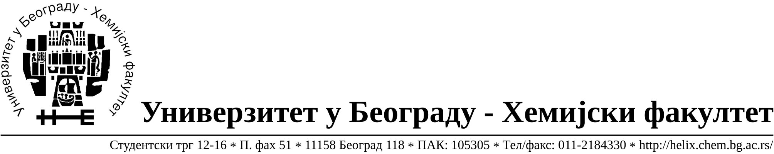

На основу члана 116. Закона о јавним набавкама („Службени гласник РС“, бр. 124 / 12), Универзитет у Београду – Хемијски факултет објављује:

ОБАВЕШТЕЊЕ О ЗАКЉУЧЕНОМ УГОВОРУ

Назив, адреса и „Интернет“ страница наручиоца: Универзитет у Београду – Хемијски факултет, Београд, Студентски трг 12-16, www.chem.bg.ac.rs.
Врста наручиоца: просвета
Опис предмета набавке, назив и ознака из општег речника набавке: добра – лабораторијска опрема за образовање и науку -образована по партијама за потребе Хемијског факултета Универзитета у Београду ,ЈН број 14/15
Отворени поступак формиран у тринаест партија
38000000- лабораторијска, оптичка и прецизна опрема(осим наочара)
Критеријум за доделу Уговора; најнижа понуђена цена.
Број примљених понуда: укупно за све партије 15
Датум доношења Одлуке о додели Уговора: 01.07.2015.
Датум закључења Уговора: 15.07.2015
Основни подаци о добављачима, партије за које је уговорена вредност и укупна уговорена вредност:

Бр | Назив понуђача | Адреса, ПИБ и Матични бр. | Број уговора | Партије | Укупно уговорена вредност без ПДВ-а у РСД | Најнижа понуђена цена без ПДВ-а у РСД |  | Највиша понуђена цена без ПДВ-а у РСД
1 | Кефо д.о.о. | Бачка 1U  Београд, Соња Јеремић  105046072  20302216 | 791/1 | 1, 3, 4, 7, 10, 12 | Партија 1- 258.600,00  Партија 3- 310.000,00  Партија 4- 235.000,00  Партија 7- 110.000,00  Партија 10- 21.600,00  Партија 12- 75.500,00 | Партија 1-258.600,00  Партија 3-310.000,00  Партија 4-235.000,00  Партија 7-107.640,00  Партија 10-21.600,00  Партија 12-68.745,00 |  | Партија 1-258.600,00  Партија 3-399.885,00  Партија 4-1.305.400,00  Партија 7-138.937,50  Партија 10-59.400,00  Партија 12-145.670,00
2 | Shimadzu d.o.o. | Гоце Делчева 46/ I  11070 Нови Београд, Јелена Лазић  108872663  21084689 | 791/5 | 5,6 | Партија 5- 220.000,00  Партија 6- 214.600,00 | Партија 5- 220.000,00  Партија 6- 139.510,00 |  | Партија 5- 1.305.400,00  Партија 6- 317.260,00
3 | Superlab d.o.o. | Милутина Миланковића 25  Нови Београд, Владан Коцић  101822498  17051717 | 791/3 | 8,11 | Партија 8- 22.173,90  Партија 11- 36.790,00 | Партија 8- 22.173,90  Партија 11- 36.790,00 | Партија 8- 28.565,00  Партија 11- 308.560,24
4 | Analysis d.o.o. | Гандијева 76 а  11070 Београд, Ненад Андрејић  100429024  17152491 | 791-4 | 13 | Партија 13- 68.000,00 | Партија 13- 68.000,00 | Партија 13- 68.000,00
5 | NovoLab d.o.o. | Приморска 22  11000 Београд, Бојан Ћосић  101513406  17156233 | 791-2 | 9 | Партија 9- 94.900,00 | Партија 9- 94.900,00 | Партија 9- 314.195,00

Период важења Уговора: до краја 2015. године.

